Oppsummering av eiermøte
Mandag 11. mai 2026
Sted: Scandic hotell Sørlandet, Kristiansand
Til stede: 79 deltakere som representerte, Vardar Energi AS, Lier Energi Holding AS og 28 kommuner, Å-Energi AS, styret og sekretariatet. Deltakerliste ved henvendelse til sekretariatet.
Møteleder: Ordfører Einar Holmer Hoven (leder av AU)
Programmet for møte var som følger:

Mandag 24. november kl. 10.00 – 14.30

1000 Velkommen, status fra arbeidet i AU og møteagenda
1015 Samordning, Ny felles eierstrategi (ref. sak til behandling vinteren 2026)
1030 Innspill fra enkeltkommuner i forbindelse med behandling av Ny felles eierstrategi
1045 Å energi
- Gjennomgang av årsresultatet etter 2025
- Aktuelle benchmarks
- Status og prognoser
- Styreleders betraktninger rundt Ny felles eierstrategi
1200 Lunsj
1300 Samordning
- Utbytteanbefaling etter 2025
- Budsjett for samordning mai 2026 – april 2027 og avsetning fra utbytte
- evt andre saker i selskapets generalforsamling
1315 Temaforedrag, ved Kristian Markegård, direktør for tilsyn og beredskap i NVE
- tittel og evt panelsamtale avklares endelig i dialog med Markegård og selskapet
1345 Presentasjon av NOU kjernekraftutvalget, ved Lars Petter Maltby, utvalgsmedlem Dr.Ing
1415 Kort oppsummering og møtekalender videre

Vedlagt innkallingen fulgte en oppfordring om å levere fullmakter på stemmegivning i selskapets generalforsamling.

Opptak av alle innlegg, presentasjoner og åpne dialoger publiseres på www.åeierne.no.

Kort oppsummering av møte

Åpning, ved leder av AU

Leder av AU Einar Holmer Hoven orienterte om programmet for dagen og ga i tillegg noen praktiske opplysninger om lokalet, avvikling av lunsj mv. I tillegg orienterte Einar Holmer Hoven om status i arbeidet i arbeidsutvalget (AU) og hvilke saker AU har arbeidet med det siste halvåret.
Alle presentasjoner/foiler som ble benyttet i møte publiseres på www.åeierene.no. I tillegg er møte i sin helhet tilgjengelig som opptak på samme nettsted. Av denne grunn utarbeides det kun en kort oppsummering fra selve eiermøte.
Ny felles eierstrategi

Leder av sekretariatet Rune Røiseland orienterte om prosessen med å utarbeide ny felles eierstrategi for selskapet og om hvordan samordningsavtalen fungerer. Eierstrategien ble enstemmig vedtatt.

Synet på vindkraft på land varierer, og dette punktet ble derfor tatt opp til egen avstemming i forlengelse av behandling av eierstrategien i den enkelte eierkommune:

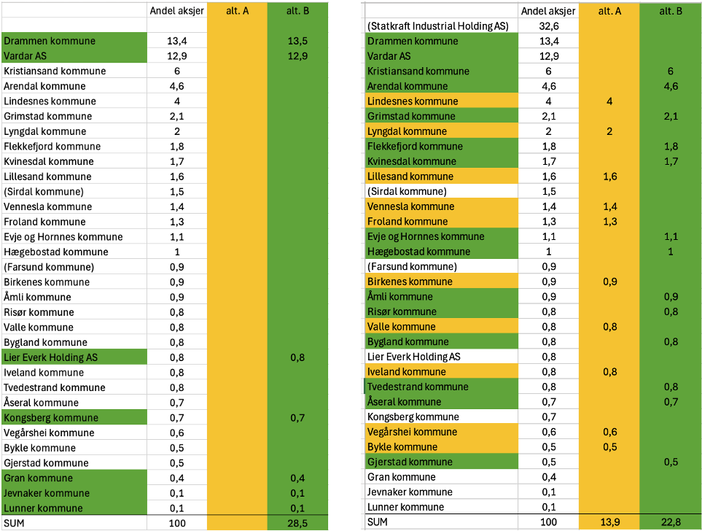

I henhold til Samordningsavtalen og reglene om simpelt flertall er det alternativ B som heretter vil være gjeldene eiersignal: «Dersom selskapet vurderer utvikling eller utbygging av ny vindkraft på land, forventes det at dette kun skjer der vertskommunene ønsker det.»

Ny felles eierstrategi publiseres på www.åeierne.no

Innspill fra kommuner i forbindelse med behandling av ny felles eierstrategi

Rådgiver for AU professor Roy Mersland orienterte om de innspillene som har kommet i forbindelse med kommunens behandling av ny felles eierstrategi. 10 kommuner kom med konkrete forslag som vil bli vurdert nærmere i forbindelse med arbeidet med å revidere dagens eierstrategi, etter planen fram mot 2030.

Status, Å Energi

Styreleder i Å Energi Maria M Hanssen ga innledningsvis en orientering om Morrow batteries og konkursen som nylig ble kjent. Bakgrunnen for investeringene, hva selskapet har fått til og status i arbeidet med å avvikle selskapet. Hun orienterte også om utbytte som vil bli utbetalt etter årets generalforsamling og hvilke vurderinger styret har gjort i denne sammenheng.

Konsernsjef Steffen Syvertsen orienterte videre om at Å Energi nå er blant landets største selskaper. Oppkjøp og god drift har gitt selskaper solide og betydelige verdier. Energimarkedet preges fortsatt av store svingninger og raskere skifter enn tidligere. Det er spesielt stor aktivitet i vannkraftporteføljen og nettvirksomheten. Det er nå gjennomført et historisk vannkraftløft i Åseral kommune. Syvertsen omtalte selskapets satsing på nettutbygging som et taksskifte, med over 85 større nettprosjekter i porteføljen. 9 av 10 investerte kroner blir invester innenfor vannkraft og nett. De samlede investeringer i Å energi vil være på nærmere 35 milliarder frem mot 2035.

Konserndirektør for finans og virksomhetsstyring Håkon Levy orienterte om de økonomiske resultatene. Resultatet for Q1 2026 blir først offentlig onsdag 13. mai,
så han kunne ikke gå detaljert gjennom disse tallene, men ga en nærmere
redegjørelse for de ulike resultatene - og totalresultatet for regnskapsåret 2025.

Driftsinntektene for 2025 var på 6,7 milliarder kroner, totalbalansen var på 72,5 mrd.
kroner og den samlede netto gjelden på rundt 20 mrd. kroner. Dette innebærer at
egenkapitalen i selskapet er på ca. 33%. Selskapet har for tiden rating A- med
stabile utsikter.

I tillegg ble utbytteprognoser for de neste 5 årene presentert. Prognosen vil være et
godt estimat/gulv for hva eierne minst kan forvente i utbytte i årene som kommer.
Oversikten for den enkelte kommune vil bli sendt fra sekretariatet til
eierkommunene.

Til slutt presenterte Håkon Levy tall for benchmarking og verdiutvikling av selskapet
sammenlignet med andre tilsvarende selskaper i Norge.

Avslutningsvis kommenterte styreleder Maria M Hanssen eierstrategien som var blitt vedtatt tidligere i møte. Aller først takket hun for en god eierstrategi, før hun deretter presiserte verdien av en slik strategi for styret og selskapet. Hun kommenterte og reflekterte over samtlige 13 punkter i den nye vedtatte eierstrategien. Hvilke signaler eierne ville gi i forhold til vindkraft var det knyttet mest spenning til, og hun var takknemlig for at selskapet nå på lik linje med andre kraftselskaper kan være en aktuell samarbeidspartner og leverandør av vindkraft på land.

Styret vil ha med seg eierstrategien inn i den planlagte strategiprosessen for selskapet.

Etter styreleder og ledelsen i Å Energi sine innlegg åpnet møteleder Einar Holmer Hoven for spørsmål og kommentarer fra salen.

Samordning, utbytteanbefaling, budsjett for samordning mai 2026 -april 2027
Møteleder Einar Holmer Hoven orienterte om de to sakene som var sendt ut til møte. Utbytteanbefalingen fra styret og budsjett for samordning. Begge sakene ble tatt opp til votering og begge sakene ble enstemmig vedtatt. Ordførerne har signert fullmakter og levert dette til sekretariatet, så leder av AU kan stemme i tråd med utbyttevedtaket på selskapets generalforsamling. Vedtaket lyder som følger:

Det foreligger ikke særskilte hendelser eller andre forhold knyttet til resultat eller konsernets finansielle stilling som gjør det naturlig å fravike gjeldene utbyttepolitikk for 2025.

Vedtaket for budsjett for samordning, som bestemmes direkte av eiermøtet og ikke av generalforsamlingen, lyder:

Det avsettes 5 550 000 kroner av 2025-utbytte til samordning i arbeidsperioden mai 2026 til og med april 2027.

Sikkerhet og beredskap i kraftsektoren i nye tider ved Kristian Markegård NVE

Hvilke krav som stilles til beredskap ble gjennomgått. Norges er et av verdens mest elektrifiserte land og derfor er vi i Norge svært avhengig av leveringssikkerhet og robusthet i kraftforsyningen. NVE er beredskapsmyndighet for kraftforsyningen i nasjonal sammenheng og arbeider derfor systematisk og aktivt med energisikkerhet. Hvordan beredskapsmyndigheten for kraftforsyningen er organisert og jobber ble gjennomgått og kommentert.

Presentasjon av NOU, kjernekraftutvalget ved Lars Petter Maltby, utvalgsmedlem Dr.ing

Lars Petter Maltby hadde en gjennomgang av utvalgets mandat, hovedfunn og anbefalinger. I tillegg presenterte han fordeler, ulemper og forutsetninger for kjernekraft i Norge. Utvalgets anbefaling er formulert i to korte oppsummeringer: 1) at det ikke startes en prosess med sikte på at Norge skal bli et kjernekraftland nå, men 2) at det etableres et kompetanseprosjekt for kjernekraft, som kan gjøre veien til kjernekraft kortere i framtida.

Etter innleggene ble det åpnet opp for innspill, spørsmål og kommentarer fra salen.

Neste eiermøte i 2026 avvikles 20. november, tidspunkt og sted kommer senere.

Kristiansand, 11.05.26

Ref.: Trond Julin/ Rune Røiseland

